SED1520 (Wichtiges aus Datenblatt und Co. )

Anschaltung

Kontrastspannung für das Graphic LCD
Das IC 7660 erzeugt die notwendige negative Kontrastspannung.
Über das Potentiometer sollten nicht mehr als -3.0 V eingestellt werden.
Bei höherer Spannung kann es zu Fehlern in der Übertragung kommen!

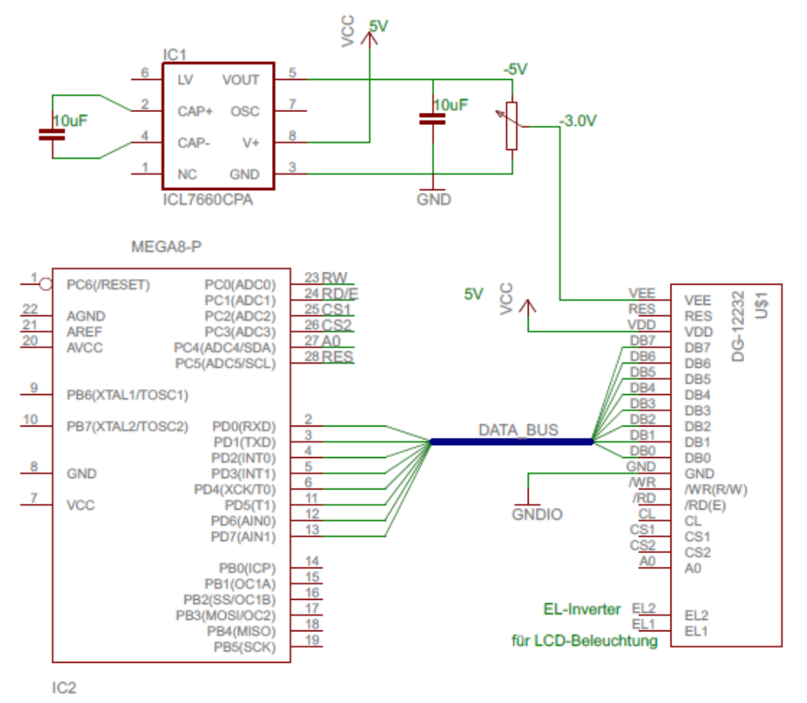
Anschaltung des ATmega8 an GLCD

Anmerkung:
Bei der Platine DG-12232 von Pollin wird der notwendige Takt bereits über ein mitgeliefertes IC NE555, einen Widerstand und Kondensator erzeugt.
Man kann auch extern einen Takt anlegen, aber der auf der Platine befindliche reicht für Testzwecke. Nur nicht wundern, dass der CL-Pin hier nicht belegt ist.

Die Jumper 2 und 3 sind für die Spannungsversorgung der integrierten EL-Folie gedacht. Dazu ist ein EL-Inverter notwendig (keine Gleichspannung)!

Der ATmega ist in der Skizze nicht vollständig beschalten, da ich ihn auf einem Evaluationsboard laufen lasse. Die stabilisierte Spannungsversorgung und der Reset-Pin (vom ATmega8) sind deshalb hier nicht berücksichtigt.

Befehle und Register
Busy State:
Abfragen durch ReadStatus, wird auf D7 ausgegeben (-> Abfrage auf 0x80)

Display Start Line Register:
Pointer auf Startzeile, zu der bei Reset oder bei neuer Seite(beim Scrollen) gesprungen wird.

Column Address Counter:
Spaltenposition des Cursors. Wird bei Read/Write automatisch inkrementiert. Bei Spalten über 50h (65d) wird er gesperrt und hört auf zu inkrementieren.

Page Register
Aktuelle Zeile in der sich Cursor befindet/befinden soll.
D0
D1
D2
D3
D4
D5
D6
D7

Eine Zeile besteht immer aus 8 Bits

Bei 32 Pixel Höhe ➔ 32Pixel/8Bit = 4 Zeilen

Display Data RAM
Daten der einzelnen Pixel sind dort gespeichert. Ein Bit im Data RAM bezieht sich auch auf eines des LCDs.

Common Timing Generator
Erzeugt von der Basic Clock(CL) gemeinsame Takte für Chip 1 und Chip2 (vermutlich für Logik).

Display Data Latch Circuit
Zwischenspeicher (auf Busleitung?) zwischen dem Display Data RAM und den LCD-Treiber. Gesteuert wird das durch „Display On/Off“ und „Static Driver On/Off“

Reset Circuit
Initialisierung zu Beginn. Die steigende bzw. fallende Flanke von RES wird erwartet und damit dann default-mäßig folgende Schritte ausgeführt:

1. Display is off.
2. Display start line register is set to line 1.
3. Static drive is turned off.
4. Column address counter is set to address 0.
5. Page address register is set to page 3.
6. 1/32 duty (SED1520) or 1/16 duty (SED1522) is selected.
7. Forward ADC is selected (ADC command D0 is 1 and ADC status flag is 1).
8. Read-modify-write is turned off.

ADC: reverse entspricht die erste Spalte im Display der letzten Adresse im Data-RAM.
Read Modify Write: Beim Lesen von Daten wird der Spaltencursor nicht automatisch inkrementiert

Ansteuerung
Ich nutze die 68er Family (ohne besonderen Grund); die Ansteuerung bezieht sich daher darauf.

Aus dem Datenblatt:

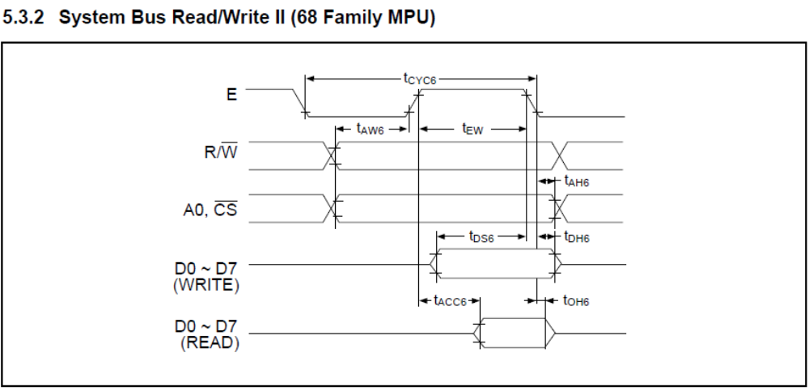

Befehlsreihenfolge für das Verständnis (Dank an Matthias K.)

Ausgangszustand vor jedem Read/Write:
- RES ganz am Anfang auf High und immer so lassen (68er Mode)
- RW beliebig
- A0 beliebig
- CS1 high
- CS2 high
- E low

READ:
Zum testen gar nicht warten auf Busy, sondern erstmal ein
_delay_ms(10); verwenden, dann:

- DDR_Daten auf Eingang schalten
- Pullups zuschalten
- RW_high setzen
- A0_high setzen
- CS1 oder CS2_low setzen
- _delay_us(1);
- E_high setzen
- _delay_us(1);
- daten = Daten_PIN
- _delay_us(1);
- E_low setzen
- CS1/2_high setzen
- Pullups abschalten
- DDR Daten auf Ausgang rückstellen

Im Hauptprogramm zu Beginn:
GLCD_Init();
GLCD_ClearScreen();

